**муниципальное бюджетное общеобразовательное учреждение**

**"Средняя общеобразовательная школа № 2**

**с углубленным изучением отдельных предметов"**

**п.Добринка Липецкой области**

**Утверждено:**

Директор МБОУ СОШ №2

п. Добринка

_________________________ (Н.Н.Зиброва)

Приказ № _____ от ___________

**ПРОГРАММА**

деятельности отряда

**«Юные патриоты»**

Всероссийского детско-юношеского

военно-патриотического общественного движения «ЮНАРМИЯ»

**п. Добринка, 2019**

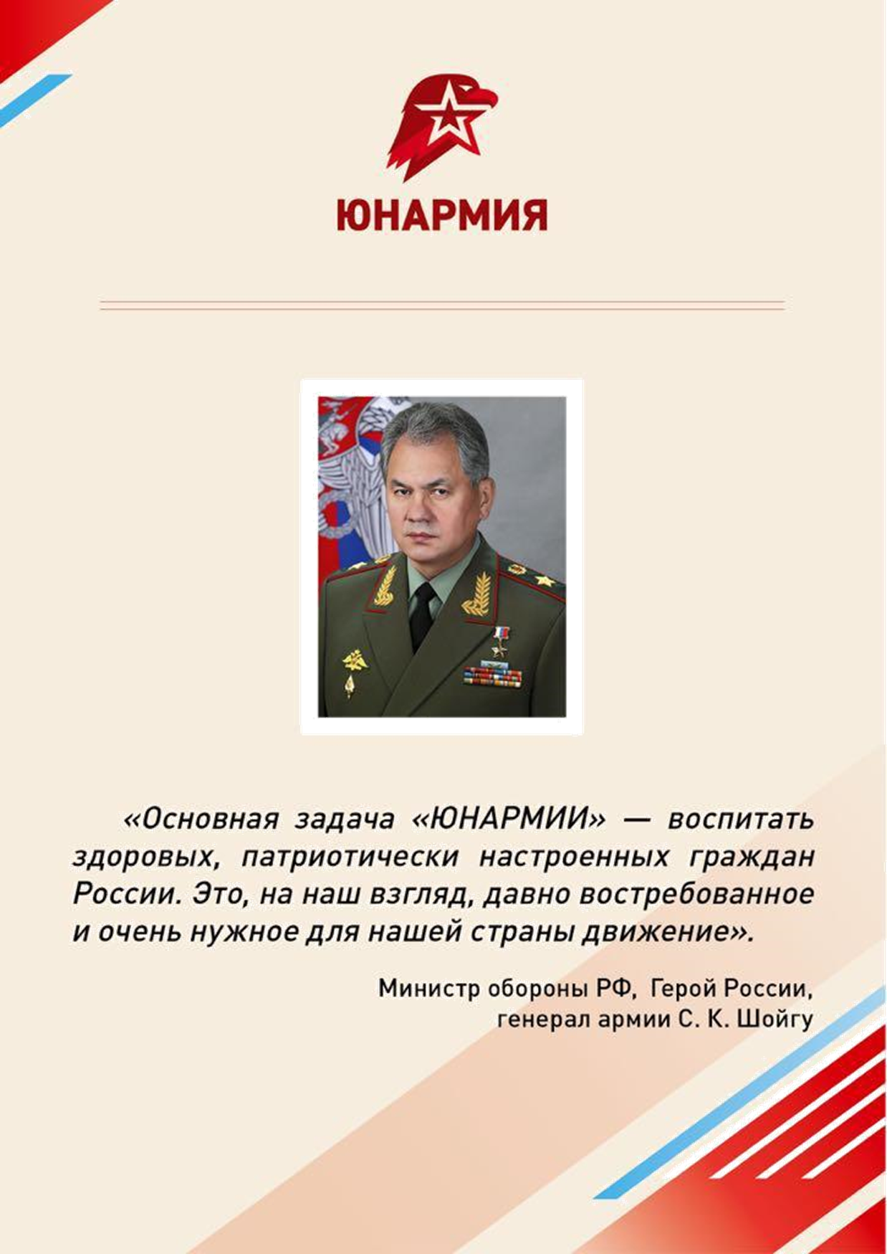



**ИНФОРМАЦИОННАЯ КАРТА ПРОГРАММЫ**

|  |  |  |
| --- | --- | --- |
| **1.** | Направление программы | Историко-краеведческое; гражданско-патриотическое; оборонно-спортивное; духовно-нравственное |
| **2.** | Полное название программы | Программа деятельности отряда «Юные патриоты» Всероссийского детско-юношеского военно-патриотического общественного движения «Юнармия» |
| **3.** | Муниципальное образовательное учреждение, представившее программу | Муниципальное бюджетное общеобразовательное учреждение "Средняя общеобразовательная школа № 2 с углубленным изучением отдельных предметов" п.Добринка Липецкой области |
| **4.** | Организаторы программы | Педагогический коллектив  МБОУ СОШ №2 п. Добринка |
| **5.** | ФИО авторов программы, с указанием места работы, должности, контактного телефона | Панова Мария Алексеевна,  учитель русского языка МБОУ СОШ №2 п. Добринка, 89030317470 |
| **6.** | Цель программы | Создание условий для формирования гражданско-патриотическихкачеств личности учащихся, воспитание чувства патриотизма, товарищества, ответственности. |
| **7.** | Задачи | * Развивать чувство уважения к старшему поколению. * Вовлекать учащихся в социально значимую деятельность, направленную на милосердие, благотворительность, волонтерскую работу. * Повышать уровень знаний, умений и навыков по начальной военной подготовке. * Пропагандировать здоровый образ жизни, укреплять физическую закалку и выносливость. * Содействовать развитию активной гражданской позиции подростков. |
| **8.** | Ожидаемый результат | * Выработка устойчивого интереса к здоровому образу жизни, * Улучшение психологической и социальной комфортности в едином воспитательном пространстве класса; * Формирование умений и навыков, приобретение жизненного опыта адекватного поведения; * Развитие индивидуальных способностей и задатков каждого ребёнка. |
| **9.** | Место реализации программы | МБОУ СОШ №2 п. Добринка |
| **10.** | Адрес, телефон | 399430, Липецкая область, Добринский район, п. Добринка, ул. Октябрьская, д. 79  Телефоны: 2-37-58  Факс: 2-34-40  Адрес электронной почты: [shkola2dob@mail.ru](mailto:shkola2dob@mail.ru) |
| **11.** | Количество участников программы | 5 «Б» класс, 21 человек |

**Пояснительная записка.**

Программа разработана с учетом следующих законодательных нормативно-правовых документов:

* Конвенция о правах ребенка;
* Конституция Российской Федерации;
* Федеральный закон от 24.07.1998 № 124 «Об основных гарантиях прав ребенка в Российской Федерации»;
* Указ Президента Российской Федерации от 29.10.2015 г. № 536 «О создании Общероссийской общественно-государственной детско-юношеской организации «Российское движение школьников»;
* Постановление Правительства РФ от 30.12.2015 N 1493 «О государственной программе «Патриотическое воспитание граждан Российской Федерации на 2016 - 2020 годы»;
* Распоряжение Правительства Российской Федерации от 29.05.2015 № 996-р «О стратегии развития воспитания в Российской Федерации на период до 2025 года»;
* Устав Всероссийского детско-юношеского военно-патриотического общественного движения «Юнармия»;
* Положение о юнармейском отряде;
* Устав школы.

Патриотическое воспитание подрастающего поколения является приоритетным направлением деятельности организаций социальной сферы. Это предусматривает формирование и развитие социально значимых ценностей, развитие у школьников гражданского отношения к спортивно-оздоровительной стороне жизни, физической культуре, к себе как здоровым и закаленным гражданам общества.

Юнармейский отряд - это коллектив детей, действующий на принципах самоуправления, который в течение года работает непрерывно, реализует социально значимые дела, участвует в соревнованиях, операциях, акциях.

Военно-патриотическая программа помогает выработать быстроту, ловкость, выносливость, находчивость, настойчивость, смелость и мужество, коллективизм и дисциплинированность. Укрепление этих качеств, приобщение к физической культуре происходит одновременно с общественно-политическим, умственным, нравственным и художественно-эстетическим развитием. Изучая героическое прошлое Родины, юнармейцы черпают в нем силы для новых свершений, равняются на подвиги отцов и дедов. Психологическая подготовка помогает справиться с эмоциональными и другими трудностями перед соревнованиями, конкурсами и т.д.

Погружая ребенка в атмосферу юнармейского отряда, мы даем ему возможность открыть в себе положительные качества личности, проявить самостоятельность, ощутить дух коллективизма, взаимопомощи, чувство социальной ответственности; осознать себя личностью, повысить самооценку за счет приобретения новых знаний, умений и навыков, компетенций.

**Концептуальные аспекты деятельности.**

**Цель:** развитие у молодежи гражданственности, патриотизма как важнейших духовно-нравственных и социальных ценностей, формирование у неё профессионально значимых качеств, умений и готовности к их активному проявлению в различных сферах жизни общества, высокой ответственности и дисциплинированности.

**Задачи:**

* Развивать чувство уважения к старшему поколению.
* Вовлекать учащихся в социально значимую деятельность, направленную на милосердие, благотворительность, волонтерскую работу.
* Повысить уровень знаний, умений и навыков по начальной военной подготовке.
* Пропагандировать здоровый образ жизни, укреплять физическую закалку и выносливость.
* Содействовать развитию активной гражданской позиции подростков.

**Основные принципы деятельности Отряда**

− Принцип добровольности;

- принцип взаимодействия;

− принцип учета индивидуальных и возрастных особенностей (внимание, развитость тех или иных способностей, сформированность навыков общения, конфликтность и т.п.), опора на сильные стороны в личности и поведении ребёнка;

− принцип преемственности;

− принцип самостоятельности;

− принцип ответственности;

− принцип равноправия и сотрудничества;

− принцип гласности;

− принцип коллективности,

− принцип ответственности за собственное развитие.

**Педагогическое** **обеспечение**

* соответствие направлений и форм работы целям и задачам движения, создание условий для индивидуального развития личности ребенка;
* отбор педагогических приемов и средств с учетом возрастных особенностей воспитанников;
* обеспечение единства и взаимосвязи управления и самоуправления;
* единство педагогических требований во взаимоотношениях с подростками.

**Методическое обеспечение.**

* Устав Всероссийского детско-юношеского военно-патриотического общественного движения «Юнармия»
* Наличие необходимой документации, программы деятельности
* Перспективный план работы на год, утвержденный директором школы
* Должностные инструкции руководителя и куратора отряда
* Использование групповых и индивидуальных форм работы
* Беседы, игры, конкурсы, праздники, спортивные соревнования
* Интерактивные методы (тренинги, учебные, деловые и ролевые игры)
* Коллективные творческие дела
* Творческие мастерские
* Разработка системы отслеживания результатов и подведения итогов.
* Портфолио

**Содержание деятельности.**

***Основными направлениями деятельности отряда являются:***

**Историко-краеведческое -** познание наших корней, осознание неповторимости Отечества, его судьбы, неразрывности с ней, гордости за сопричастность к деяниям предков и современников. Оно включает: изучение военной истории Отечества, малой родины, героического прошлого различных поколений, боровшихся за независимость и самостоятельность страны. Формировать у школьников экологическую культуру, ценностное отношение к природе, людям, собственному здоровью, готовность к экологически адекватному взаимодействию с окружающим миром, выработка безопасной для здоровья, активной и конструктивной жизненной позиции. Вовлечение учащихся в работу по сохранению культурных и исторических памятников боевой и трудовой славы.

**Гражданско-патриотическое -** формирование глубокого понимания конституционного и воинского долга, осознание положений Военной присяги, воинских уставов, требований командиров, начальников, старших должностных лиц. Формирование у подрастающего поколения высокой психологической устойчивости, готовности к выполнению сложных и ответственных задач в любых условиях обстановки, способности преодолевать тяготы и лишения военной и других видов государственной службы, важнейших психологических качеств, необходимых для успешной жизни и деятельности в коллективе.

Формировать активную жизненную позицию, лидерские качества, организаторские умения и навыки, опыт лидерства в небольших социальных группах и сотрудничества со сверстниками и взрослыми, коммуникативные умения и навыки, навыки самоорганизации, проектирования собственной деятельности, формировать у детей ценности свободы, другие ценности демократического общества, организационной и политической культуры, уважения к закону, осознание единства прав и обязанностей гражданина России.

Воспитание важнейших духовно-нравственных и культурно-исторических ценностей, отражающих специфику формирования и развития нашего общества и государства, национального самосознания, образа жизни, миропонимания и судьбы россиян. Оно включает: беззаветную любовь и преданность своему отечеству, гордость за принадлежность к великому народу, к его свершениям, испытаниям и проблемам, почитание национальных святынь и символов, готовность к достойному и самоотверженному служению обществу и государству.

**Оборонно-спортивное -** приобщение подростков к занятиям спортом и физической культурой через формирование мотивационной целостной картины жизни. Движение-жизнь. Обучение альтернативным способам организации досуга, основанным на мотивации сохранения и поддержания здоровья, формирования основ здорового образа жизни, как части духовной культуры. Развитие массового спорта, пропаганды спорта, как основы воспитания здорового и социально активного подрастающего поколения, обязательная спортивная составляющая во всех проводимых мероприятиях. Стремления к активному проявлению профессионально-трудовых качеств в интересах успешного выполнения служебных обязанностей и поставленных задач.

**Духовно-нравственное -** осознание личностью высших ценностей, идеалов и ориентиров, социально-значимых процессов и явлений реальной жизни, способность руководствоваться ими в практической деятельности и поведении. Освоение детьми духовных ценностей мировой и отечественной культуры, подготовки их к самостоятельному выбору нравственного образа жизни, формирование у школьников гуманистического мировоззрения, морально-этических знаний и убеждений, этической культуры, стремления к самосовершенствованию и воплощению духовных ценностей в жизненной практике. Оно включает: развитие высокой культуры и образованности. Осознание идеи, во имя которой проявляется готовность к достойному служению Отечеству, формирование высоконравственных норм поведения, качеств воинской чести, ответственности и коллективизма.

Все эти направления взаимосвязаны и дополняют друг друга. Для реализации данной программы предусмотрены следующие мероприятия.

**Планируемые мероприятия в рамках программы:**

* Флеш –акция «Белый журавлик», посвященная Дню памяти жертв Беслана.
* 9 Мая, 75 лет Победы в Великой Отечественной войне.
* 165 лет со дня начала Севастопольской обороны
* День Героев Отечества
* День вывода войск из Афганистана.
* День защитников Отечества.
* День полного освобождения Ленинграда от фашистской блокады

**Участие в акциях и операциях:**

* «Дорога к храму»,
* «Вербочка»,
* «Крещенская вода»,
* «Милосердие»,
* «Подарок больному другу»,
* «Доброе сердце»,
* «Весенняя неделя добра»
* «Марафон добрых дел»
* «Георгиевская ленточка».
* «Поздравь ветерана».
* «Бессмертный полк».
* «Герои живут рядом».
* «Вахта Памяти».
* «Полевая почта».
* Участие в районной акции НМС
* «Служить в армии почетно»

**Проведение спортивно-массовых мероприятий:**

* Легкоатлетический кросс, посвященный Дню Победы.





* Участие в районной спортивно – патриотической игре
* «Вперёд, мальчишки!-2019».
* Соревнования по пулевой стрельбе в электронном тире.
* Соревнования по лыжным гонкам.
* Соревнования по пионерболу.
* Соревнования по мини – футболу.
* Спортивно – развлекательное мероприятие «Сильные, смелые, ловкие…»
* Участие в районной спортивно – патриотической игре «Патриот!-2020»
* Участие в районном конкурсе «Будущее России»
* Участие в районной акции «Гордо реет флаг Российский»
* Участие в мероприятиях областного проекта «Здоровый регион», направленных на повышение качества жизни населения, формирование и пропаганду здорового образа жизни.
* Л/А кросс «Вперед к олимпийским победам»
* День гражданской обороны.
* Участие во всероссийской акции «Спорт – альтернатива пагубным привычкам» с рядом мероприятий в рамках акции.
* Конкурс рисунков и плакатов, посвященных ЗОЖ.
* Участие в районной олимпиаде школьников по основам безопасности дорожного движения «Дорожная азбука».
* Участие во Всероссийской акции «За здоровье и безопасность наших детей» с рядом мероприятий в рамках акции.
* Участие в школьных и районных мероприятиях в рамках Всероссийского дня физкультурника.
* Праздник «Школьная планета – «Детство»!»



**Патриотические мероприятия:**

* Встречи с ветеранами ВОВ и тружениками тыла.
* Митинг, посвященный памяти погибших в Беслане «Плакал дождь холодными слезами»



* День народного единства.
* Волонтерская деятельность.



* Уроки мужества «Отчизны верные сыны»
* Уроки мужества «Маленькие герои большой войны»
* Урок мужества, посвященный Всероссийской общественно – государственной инициативе «Горячее сердце»
* Встречи обучающихся с выпускниками и курсантами военных училищ, военных академий и университетов.
* Сбор, посвященный юным героям – антифашистам
* Фестиваль патриотической песни «Виктория»
* Концерт «Победа в сердце каждого живет», посвященный Дню Победы.
* Участие в областной военно – патриотической игре «Победа»
* Участие в районном и областном этапе Всероссийской акции «Мы – граждане России!»
* Участие в районной акции «День Российского флага»
* Участие в мероприятиях посвященных 75 – летию Победы Советского народа над фашистской Германией.
* Участие в районном этапе Всероссийской акции «Юннат»
* Участие во Всероссийской акции «Неделя в защиту животных»
* Социальная инициатива «Птицы − наши друзья! Помоги другу!» (изготовление кормушек)
* Участие в областной акции «Дни защиты от экологической опасности».
* Участие в районном конкурсе «О, мой пресветлый отчий край…»
* Экологический десант.

**Изучение родного края:**

* Походы и экскурсии по родному краю «С рюкзаком по родной стороне».
* Экскурсионные поездки по Липецкой области и России.





* Социальный проект «Без прошлого нет будущего».
* Участие в районной и областной краеведческих конференциях «Отечество»
* Организация экскурсий в школьный музей.

**Механизм реализации программы.**

Iэтап. Подготовительный: июнь 2019 г.

* информирование родителей о создании отряда Всероссийского детско-юношеского военно-патриотического общественного движения «Юнармия»;
* диагностика интересов и потребностей учащихся;
* создание творческой группы по разработке программы;
* разработка программы;
* разработка документации: положение о юнармейском отряде,
* должностные инструкции руководителя и куратора отряда;
* издание приказа по школе о создании отряда;
* размещение информации на сайте школы.

II этап. Основной Сентябрь 2019г. – Май 2023 года

* Подготовка к деятельности по программе
* Реализация основных положений программы.

III этап. Аналитический

Основной идеей этого этапа является:

* подведение итогов каждого года деятельности отряда;
* выработка перспектив деятельности;
* психолого – социально – педагогический анализ.

**Материально – техническое обеспечение программы.**

Деятельность юнармейского отряда «Юные патриоты» обеспечивается учебно-материальной базой МБОУ СОШ №2 п Добринка..

Для работы и проведения занятий используются кабинет ОБЖ, спортивный и актовый залы, спортплощадка.

Взаимодействует с организациями, деятельность которых направлена на духовно-нравственное,  патриотическое и физическое развитие обучающихся

**Ожидаемые результаты.**

* Улучшение психологической и социальной комфортности в едином воспитательном пространстве лагеря;
* Формирование умений и навыков, приобретение жизненного опыта, адекватного поведения;
* Развитие индивидуальных способностей и задатков каждого ребёнка.
* Улучшение отношений в среде подростков, устранение негативных проявлений, искоренение вредных привычек.
* Создание атмосферы сотрудничества и взаимодействия.
* Развитие интеллектуальных способностей, гигиенической и физической культуры.
* Снижение социальной напряжённости в подростковой среде.
* Привлечение молодёжи к общественно значимой деятельности.
* Повышение гражданской ответственности и патриотизма.
* Формирование у детей уверенности в своих силах и возможностях, реализация идеи творческого труда на благо людей
* У учащихся сформированы представления о базовых национальных ценностях российского общества;
* Учащиеся активно включены в коллективную творческую деятельность ученического самоуправления, ориентирова­нную на об­щечеловеческие и национальные ценности;
* увеличилась эффективность воспитательной работы в классе.
* Система мониторинга эффективности воспитательного процесса позволяет своевременное выявление и анализ изменений, происходящих в воспитательном процессе, и факторов, вызывающих их
* Повышена педагогическая культура родителей, система работы способствует раскрытию творческого потенциала родителей, совершенствованию семейного воспитания на примерах традиций семьи, усилению роли семьи в воспитании детей.